Экспедиционный круиз по Амазонке

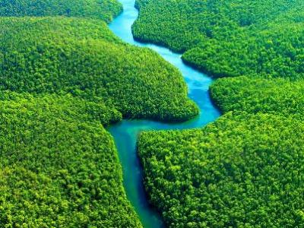
  Стоимость круиза: | от 748 370 руб
  Продолжительность: | 8 дней / 7 ночей
  Судно: | ARIA AMAZON
  Даты заезда: | c 29-11-2024 по 06-12-2024

Цена круиза на 1 человека

Люкс на нижней палубе | 748 370 руб
Люкс на верхней палубе | 780 908 руб

Особенности круиза

Путешествие в сердце Амазонки - это самое насыщенное и необычное путешествие в тропические леса Амазонки из всех возможных. Индейцы называют Амазонку "Парана-Тинго", что в переводе означает "Королева Рек". И действительно, эта река по всем параметрам - величайшая в мире. Отправляйтесь в путешествие по реке в рамках экспедиционного круиза по Амазонке.
Внимание: маршрут и программа путешествия зависят от погодных и прочих условий, и могут меняться под их воздействием.

Программа круиза

День 1 Страна: Перу
Икитос / река Амазонка

Мы встретимся в аэропорту города Икитос. Во второй половине дня мы отправимся знакомиться с Икитосом и коренным населением Амазонки. А уже в 18:00 мы поднимемся на борт судна Aria Amazon. Вы размещаетесь в своей уютной и просторной каюте, начиная одно из самых захватывающих путешествий своей жизни. Вслед за инструктажем по технике безопасности и знакомством с гидами-натуралистами мы соберемся за ужином.
День 2 Страна: Перу
Река Амазонка / река Ярапа / Наута Каньо

Во время сегодняшней высадки мы отправимся в плавание к реке Ярапа на борту наших комфортабельных катеров. Держите наготове бинокли: здесь обитают тропические певчие птицы, рыбные канюки и ленивцы.
Во второй половине дня мы отправимся на рыбалку и под рассказы гидов об озере Моринго попробуем поймать безжалостных пираний Амазонки. На заходе солнца мы выезжаем на вечернюю экскурсию.
День 3 Страна: Перу
Река Мараньон / река Янаяку-Пукате

Поднимитесь с восходом солнца, чтобы принять участие в орнитологическом туре на реке Мараньон. После утренней прогулки мы вернемся на борт для завтрака, а после отправимся на «легкую» прогулку по лесам джунглей. Мы узнаем о различных слоях тропического леса, который служит местом обитания для лягушек-древолазов, лечебных насекомых и целебных деревьев. Затем мы отправляемся на реку Янаяку-Пукате, чтобы посмотреть на легендарных розовых речных дельфинов с байдарок или каноэ.
День 4 Страна: Перу
Наута / место рождения Амазонки

Этим утром вместе с гидами мы отправимся на местный продуктовый рынок: они помогут найти экзотические фрукты региона и определить свежий утренний улов местных рыбаков. После обеда мы станем свидетелями одного из самых грандиозных зрелищ южного полушария – увидим место рождения реки Амазонки. А вечером мы отправимся в путешествие по реке Мараньон.
День 5 Страна: Перу
Река Яналлпа / река Дорадо

На лодках мы выезжаем к черным водам реки Яналлпы, высаживаясь на берег для прогулки по тропическим лесам Амазонки. Позже на закате солнца мы снова садимся в лодки и выезжаем на вечернюю экскурсию по реке Дорадо в поисках экзотических животных, ведущих ночной образ жизни.
День 6 Страна: Перу
Река Пакайя / река Укаяли / река Тапиче

В награду за раннее начало дня нас ждут невероятные впечатления: целый день лодочных экскурсий по реке Пакайя позволит заглянуть вглубь девственного ландшафта, населяемого белыми цаплями, капуцинами и черепахами терикайя. После обеда мы сможем посмотреть, как ловят рыбу пайче - вторую по размеру из самых крупных речных рыб мира. Позже мы снова отправимся на скифах по реке Укаяли: проплывая мимо нагруженных банановых лодок, следующих с продовольствием из джунглей по пути в порт Рекена, не упустите возможность увидеть розовых речных дельфинов.
День 7 Страна: Перу
Река Клаверо или река Ярапа / река Амазонка

Сегодня утром вы можете пойти в поход по джунглям, отправиться в плавание на байдарках или каноэ, или просто покупаться в черных водах рек Ярапа или Клаверо. После обеда вы посетите отдаленную амазонскую деревню и увидите быт местного населения.
День 8 Страна: Перу
Икитос

На утреннем рынке Беллависта Нанай на берегу реки Нанай попробуйте экзотические закуски перуанской Амазонки, например, амазонских гусениц «Сури», которые считаются особенно аппетитными. После прогулки по рынку возвращаемся на Aria, чтобы позавтракать и упаковать вещи. Напоследок мы сделаем остановку в одном из знаменательных мест - в Центре по спасению ламантинов. Этот уникальный центр служит своего рода приютом для амазонских ламантинов, где, пройдя реабилитационную программу, животные снова выпускаются на волю. По пути в аэропорт мы заедем на рынок товаров народного промысла Сан Хуан.

Описание круиза

Маршрут: Икитос - река Амазонка - река Ярапа - Наута Каньо - река Мараньон - река Янаяку-Пукате - Наута - место рождения Амазонки - река Яналлпа - река Дорадо - река Пакайя - река Укаяли - река Тапиче - река Клаверо / река Ярапа - река Амазонка - Икитос

В стоимость круиза входит

- Трансфер с/на яхту (при прибытии и отправлении рекомендованными рейсами)
- Размещение на яхте в каюте выбранной категории
- Полный пансион на яхте
- Напитки (безалкогольные, отборные элитные вина, шампанское и местное пиво)
- Все экскурсии и высадки по программе
- Вход в национальный парк Пакайа Самирия

Дополнительно оплачивается

- Международные и внутренние авиа перелеты
- Личные расходы
- Чаевые экспедиционной команде

ARIA AMAZON  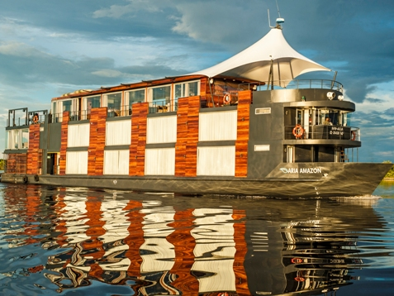 | Небольшой и роскошный теплоход ARIA AMAZON исследует "Королеву рек" - величественную и загадочную, перуанскую Амазонку.  В июне 2015 года теплоход прошёл полную реновацию, были обновлены каюты и общие зоны – теплоход стал ещё роскошнее!  На борту гостей ждёт современный утончённый дизайн интерьеров. На борту 16 люксов с панорамным остеклением, площадью 23 кв.м., имеются смежные каюты для комфортного размещения семей с детьми. Теплоход оснащён современными навигационными технологиями и отвечает всем международным стандартам.  Это настоящий уголок роскоши в джунглях Амазонки!  Меню на борту разработано всемирно известным шеф-поваром Педро Мигель Скиаффино.  - Для высадок на борту имеются 4 скоростных катера.  - Соотношение экипажа к гостям 1:1  - Вместимость:  - Длина судна: 40 метров  - Ширина судна: 9 метров  - Осадка судна: 1.5 метра  - Спасательные жилеты: Во всех каютах  - Крейсерская скорость: 10 узлов  - Экипаж: 32 человека  - Гиды: 4 человека.
Люкс на верхней палубе  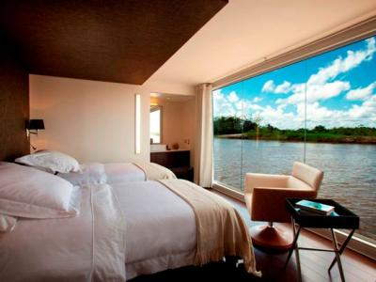 | - две односпальные / одна двуспальная кровать,  - кондиционер,  - большие панорамные окна,  - во всех каютах ванная комната с туалетными принадлежностями класса Премиум,  - элитное постельное белье из 100% перуанского хлопка.
Люкс на нижней палубе  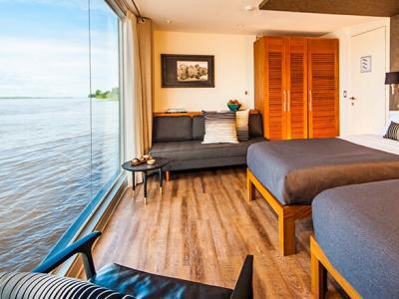 | - две односпальные / одна двуспальная кровать,  - кондиционер,  - большие панорамные окна,  - во всех каютах ванная комната с туалетными принадлежностями класса Премиум,  - элитное постельное белье из 100% перуанского хлопка.

